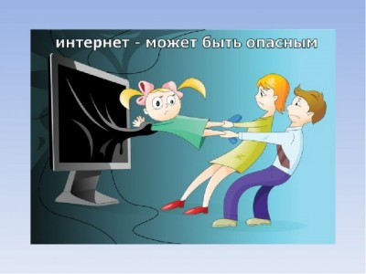
Информация о проведении в МКОУ «Нариманская СОШ имени Асанова А.Б.» единого урока безопасности в сети Интернет
в период с 26 сентября по 30 октября 2017 года.

В рамках мероприятий единого урока в сети интернет учащиеся нашей школы были ознакомлены мною, учителем информатики, Кувандыковой Зульфией Баймурзаевной с федеральным законом №152-ФЗ «О персональных данных», а также ответственностью за преступления совершаемые в сети Интернет, Уголовного кодекса российской Федерации
Убеждена, что немалую пользу приносит всероссийский урок безопасного Интернета, как детям, так и взрослому населению. В ходе проведенных родительских собраний выяснилось, что не все родители могут рассказать своим детям как вести себя в сети. Единый урок представляет собой цикл мероприятий для школьников, направленных на повышение уровня кибербезопасности и цифровой грамотности, а также на обеспечение внимания родительской и педагогической общественности к проблеме обеспечения безопасности и развития детей в информационном пространстве.
В рамках Единого урока в нашей школе прошли тематические уроки с 26 сентября по 30 октября 2018 года. Учащиеся узнали, как защитить свои персональные данные, совершать безопасные покупки в интернет-магазинах, анализировали правдивость и достоверность информации в сети Интернет и многое другое.
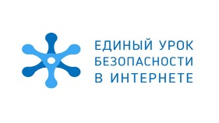 Для учащихся 1-4 классах была проведена беседа «Что такое Интернет?», показана презентация «Безопасность детей в Интернете», были просмотрены мультфильмы, проиграна сказка «Золотые правила безопасности в Интернете».
Для учащихся 5-9 классов были представлены ресурсы: компьютер, планшет, телефон и освещены такие темы: «вирусы», «мошеннические письма», «воровство учетных записей», «sms-мошенничество»
Учащиеся 7 классов приняли участие во внеклассном мероприятии, организованным учителем информатики «БезОпасный интернет» с просмотром презентаций и видеофильма. Ученики обсуждали вопрос об угрозах, которые исходят из сети Интернета, угрожая человеку, персональному компьютеру, о программах, которые позволяют безопасно выходить в Интернет, таких как антивирусы, сетевые фильтры «Интернет – Цензор»

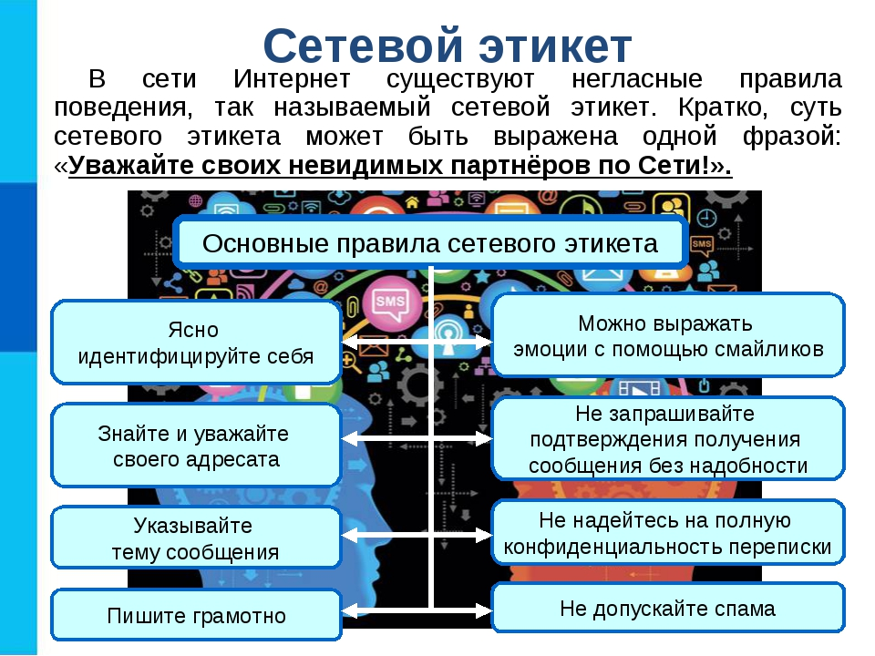

В 8-11 классах был проведен единый урок по теме «Безопасность в сети Интернет». Учащиеся познакомились с правилами ответственного и безопасного поведения в современной информационной среде и способами защиты от противоправных посягательств в сети Интернет, а также научились общаться в социальных сетях (сетевой этикет), не обижая своих виртуальных друзей, и избегать выкладывать в сеть компрометирующую информацию или оскорбительные комментарии и т.д. Распознавать типы вирусов и находить способы профилактики их появления и борьбы с ними. Всем участникам были вручены памятки безопасного пользования интернетом.
Была проведена работа с родителями, в виде анкетирования на знания наклонностей и интересов своих детей, родительских собраний, где они были проинформированы о правилах поведения и этикета в сети. Ознакомлены с федеральным законом №152-ФЗ «О персональных данных»
